**Авторское дидактическое пособие**

|  |  |
| --- | --- |
| **«Эмоциональные куклы «Светлячки»** |  |

**Литвинова Елена Александровна**

музыкальный руководитель

МАОУ Богандинская СОШ №2 СП ДО

Тюменского района

           Эмоциональные куклы Светлячки: Добрячок. Злюка, Весельчак, Грустик, Удивляшка - это авторское дидактическое пособие, направленное на развитие эмоционального интеллекта детей дошкольного возраста, которое работает на привлечение внимания ребенка. Может использоваться как на занятиях в разных образовательных областях, так и в режимных моментах. В зависимости от режимного момента или занятия Светлячок имеет при себе дополнительный инструмент, инвентарь, например: фонарик, маракас или колокольчик, чемоданчик со сказками или большую ложку, который помогает настроить ребенка позитивно и переключиться на дальнейшую позитивную деятельность.

[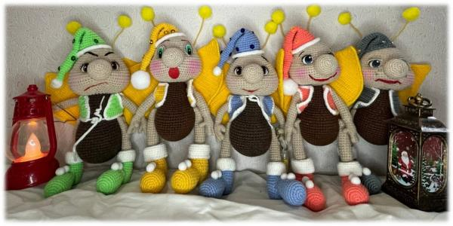](https://tmndetsady.ru/upload/news/2024/03/orig_84445f67b8bdc83dae7471229801951d.jpg)

**Актуальность**: Востребованность в развитии эмоционального интеллекта и творческих способностей детей дошкольного возраста.

**Цель:** развитие эмоционального интеллекта детей дошкольного возраста через музыкально–театрализованную деятельность с применением эмоциональных кукол «Светлячков».

**Задачи:**

- Развивать умение управлять собственными эмоциями, а также правильно распознавать их у себя и окружающих.

- Сформировать эстетический вкус и нравственные представления.

- Воспитывать сопереживание у детей и эмоциональную отзывчивость.

**Варианты использования:**

•        В работе с детьми в образовательной деятельности, например: музыкально-ритмическая разминка «Оркестр Светлячков», дидактическая игра «Изобрази настроение Светлячка», занятие с детьми по музыкальному развитию «Волшебный фонарик», в режимных моментах: например утренний круг с детьми «Мое настроение», физминутка «Прилетели Светлячки», умывание, кормление, одевание (**Светлячок может рассказать**, показать, спросить, похвалить, помочь и т. п.). Он как главный герой детского сада не только привлекают внимание детей, но и воспитывает культуру поведения, формирует гигиенические навыки. Например, ребята, к нам в гости пришел Светлячок Удивляшка. Он хочет посмотреть, как правильно нужно мыть ручки. Покажите светлячку, как вы умеете правильно вытирать руки полотенцем. Перед сон часом Светлячок Добрячок рассказывает сказку детям и желает им приятных снов.

•        В работе с педагогами   в психологических тренингах: «Снимаем напряжение», «Хорошее настроение – залог успеха», мастер- классах: «Все эмоции важны»

•        В сотрудничестве с другими детскими садами при показе кукольного театра «Город Светлячков»

•        В рамках преемственности со школой Светлячки помогают при знакомстве будущих первоклассников с педагогами школы; Светлячки выступают в роли эмоциональной поддержки будущих первоклассников, т.е. – проигрывание учебных ситуаций и правильного эмоционального реагирования на них. (кукла-визуальный акцент той или иной эмоции, через куклу дети эффективно запоминают и разыгрывают ситуацию, самостоятельно выбирают правильную эмоцию в заданной ситуации и анализируют ее и предлагают пути решения.)

•        На данный момент в совместной работе с родителями   создана книга сказок «Истории Светлячков». С пособием можно ознакомиться на моем личном сайте.  Данное пособие регулярно пополняется, так как воспитанники с родителями активно сочиняют свои короткие истории и сказки, главными героями которых являются светлячки: Добрячок, Грустик, Удивляшка, Весельчак и Злюка.

[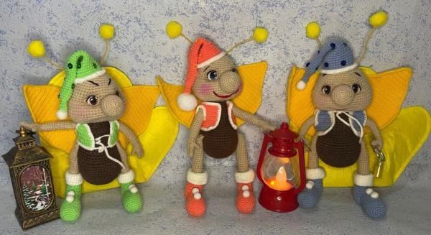](https://tmndetsady.ru/upload/news/2024/03/orig_50de8bcad52b248bfd8ca51f94db02e4.jpg)

Приложение 1

**музыкально- ритмическая разминка**

Приложение 2

[Режимные моменты со светлячками.pdf](https://tmndetsady.ru/upload/news/2024/03/a8638187ccecef02f1fea981324d1678.pdf) (2.21 МБ)

Приложение 3

**музыкальное занятие «Весна-красна»**

**Возрастная группа:**средняя группа.

**Цель занятия:** развитие эмоционального интеллекта дошкольников через различные виды музыкальной деятельности, способности эмоционально воспринимать окружающую действительность

**Задачи занятия:**

**Обучающие**: закреплять знания детей о характерных признаках весны.

**Развивающие**: развивать умения детей передавать несложные эмоциональные состояния персонажей, используя средства выразительности – мимику, жест, движение, интонацию, развивать зрительное и слуховое внимание умение, согласовывать свои действия с другими детьми.

**Воспитательные:** Воспитывать доброту, любовь к природе.

**Методы занятия:**

Словесный метод – беседа, вопросы к детям, использование художественного слова.

Наглядный метод – выразительный показ музыкально-ритмического рисунка, распевки.

Метод конструирования – создание самодельного маракаса.

Игровой метод – музыкальная игра «Жуки и бабочки».

Метод «погружения» в среду художественных образов, метод стимулирования к активному усвоению актерских навыков, прием похвалы и поддержки.

ХОД ЗАНЯТИЯ:

*Дети заходят в зал под песенку Светлячка*

*[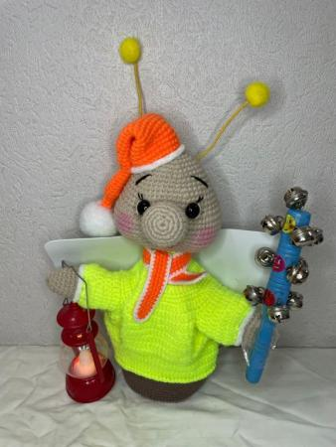](https://tmndetsady.ru/upload/news/2024/03/orig_5ac2c8ba30d3a619ff151497fa1bd40d.jpg)*

**Светлячок:**Здравствуйте мои друзья!

**Дети:**Здравствуйте**.**

Очень рад вас видеть я! Я долго спал и проснулся. Меня разбудила волшебная музыка весны. А вы ее слышите? Что вы слышите?

Ответы детей (Птички поют. Бабочки жужжат. Ручейки текут).

Это мои любимые звуки. В какое время года мы можем их услышать.

**Игра «Театральная разминка» действие и музыка.**

**Педагог: В это время года просыпаются мои друзья бабочки, жуки, пауки, светлячки.**

А как в них можно перевоплотиться?

Ответы детей (Надеть маску или костюм, парик).

1. Попробуйте сейчас, ребята, услышав музыку мою похожим быть на жука и на бабочку на лугу.
2. Дети выполняют движения, шуршание стук, появляется злюка.

**Злюка:** Шумите, разбудили меня. Я так хорошо спал.

**Добрячок:** Ой, ребята, это мой друг - Злюка.

Мы с ребятами играли, веселились, весна пришла!

Я не люблю игры, я люблю играть на музыкальных инструментах, а у вас их нет.

**Педагог:** Ребята, посмотрите вокруг, может, мы сами можем что-то придумать. Что вы видите?

*Ответы детей (стол, крупы, футляры из под игрушек).*

***Изготовление маракасов детьми***

А я люблю такой ритм….

**Упражнение: «Оркестр» Дети простукивают свой ритм.**

**Добрячок:** Отлично получается, а теперь можно и спеть.

**Упражнение «Ах солнце светит ярко. Ах!»**

**Злюка:** А теперь со мной.

*Поют все вместе.*

**Педагог:** Весной, когда солнце светит ярче, не только Злюка становится добрее и веселее, но и вся природа просыпается и начинается новая жизнь.

**Педагог:**Ребята, скажите, пожалуйста, что сегодня на занятии мы научились делать?

Ответы детей (самостоятельно делать маракасы, играть на маракасах).

**Педагог:**Какие игры вам запомнились? И какие герои приходили к нам в гости?

Ответы детей (игра «Жуки и бабочки»; герои Злюка и Добрячок).

**Педагог:**Спасибо за занятие, ребята! До свидания (пропевает).

**Дети:**До свидания!

Список использованной литературы

Антипина Е.А. Тетрализованная деятельность в детском саду: Игры, упражнения, сценарии. 2-е изд., перераб. –М.: ТЦ Сфера, #1057;. (Библиотека журнала «Воспитатель ДОУ»).

Давай познакомимся! Тренинговое развитие и коррекция эмоционального мира дошкольников 4-6 лет: Пособие для практических работников детских садов/ Автор – составитель И.А. Пазухина –СПб 2008г.

Методика музыкального воспитания в детском саду. Под ред. Н.А.Ветлугиной, М.: «Просвещение», 1989.

Микляева, Тихонова, Чудесникова: Развитие эмоционального и социального интеллекта у дошкольников. Методическое пособие Подробнее: <https://www.labirint.ru/books/682566/>

МинаеваВ.М. Развитие эмоций дошкольников. Занятия. Игры. Пособия для практических работников дошкольных учреждений.- Москва, 2000г.

Радынова О.П. Музыкальные шедевры – М.: Сфера, 2010.

Развиваем эмоциональный интеллект. Детям о метафорах. Авторы: Гиппенрейтер Ю., Рудаков А.

Родина М.И. Буренина А.И. Кукляндия. Учебно-методическое пособие по театрализованной деятельности.-СПб, 2008г.

Судакова Е.А. Логопедические музыкально-игровые упражнения для дошкольников.-СПб, 2013г.

*«Cвидетельство о публикации в СМИ» № 0011519*